



# Ciclo de vida en cascada

**yo** como usuario de la aplicación

**quiero** poder calcular el costo de los tapetes a través de los materiales que se tendrán que utilizar

**para** poder utilizar y no malgastar los materiales

**dado** que el usuario coloque los datos en cada una de las casillas de cuantos materiales o kilos de material utilizaría

**cuando** el usuario complete todas las casillas con los datos

**entonces**  la aplicación le hará un cálculo dependiendo de cuanto material y largo del tapete haya elegido

# Lista de Requerimientos

* **Labels:** 30
* **TextBox:** 9
* **Buttons:** 3

# Diseño

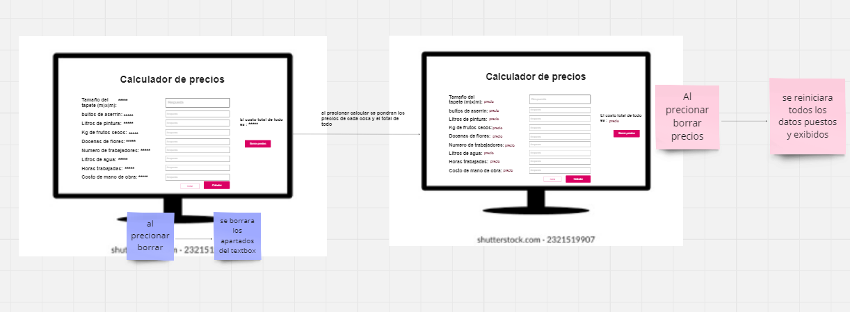

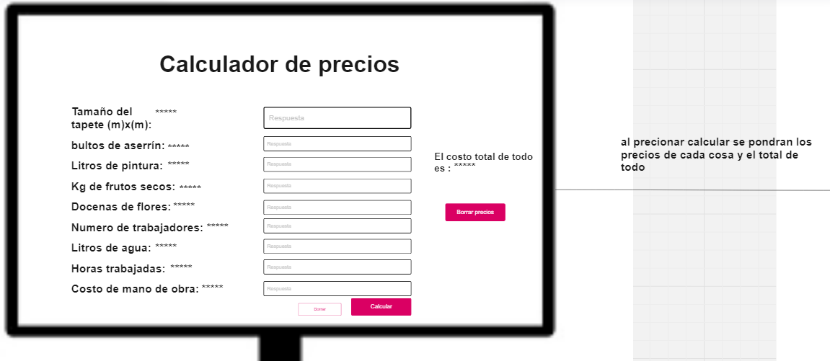

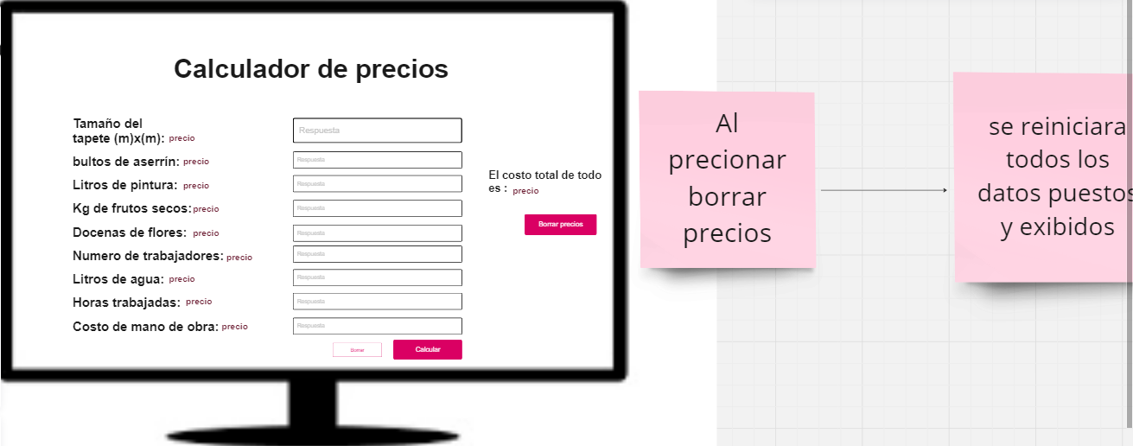

Link de el diseño en miro

<https://miro.com/welcomeonboard/dERXVkZhai9YeVkrQ1l0djFOa255ZUlvZFJZYkpFSXZUY0R1M3MwdTgyeXhONkxKb2s2Nnhld2xFNVFxeFhCcUVDeGtZMWZZU3V2UG56ZG5xVGJRZGx3ZTBpS2VVZkZkNlJybXljMG9IN1l0MWsrR1VWS1RBSlQ2NjNHZ3ROVkkhZQ==?share_link_id=415349299047>}

# Codificación

se usara C# y SharpDevelop para hacer el programa y Git junto con GitHub para subir y guardar los archivos que sean utilizados